Кировское областное государственное профессиональное
образовательное бюджетное учреждение
«Кировский медицинский колледж»

ПРОЕКТ

СЕКЦИЯ: Химические науки
ТЕМА: «Утилизация и переработка бытовых отходов»

Работу выполнила:
студентка 1 курса
специальности
34.02.01
Сестринское дело
Группы 120 м/с
Козлова Анна
Романовна

Руководитель проекта:
преподаватель химии
Т.Л.Резник

Киров
2022

Содержание
Введение 3
1. Утилизация твёрдых бытовых отходов 4
1.1. Образование мусора 4
1.2. Утилизация мусора в прошлом 4
1.3. Вывоз и переработка мусора 5
1.4. Гидролиз 6
1.5. Пиролиз 6
1.6. Мусоросортировочные и мусоросжигательные заводы 7
1.7. Польза от переработки мусора и отходов 8
1.8. Польза от утилизации мусора 9
1.9. Акции по приему вторсырья в Кировской области 10
2.Практические исследования 11
2.1. Опрос 11
2.2. Сортировка мусора до обработки 11
2.3. Исследование пищевых отходов 12
Заключение 13
Список используемой литературы и электронных источников 14
Приложения 15

Введение

Вы никогда не задумывались, куда девается мусор? Если внимательно посмотреть вокруг – можно заметить, что все, что нам не нужно – выбрасывается, так получается огромное количество мусора.
Новые вещи нужны людям, а старые уже нет: в коробках перевозят телевизоры и компьютеры, в бутылках воду и молоко, в пакетах несут продукты из магазина.
Конечно, упаковка нужна товарам – она действует, как защита от ударов и царапин и не даёт им испортиться. Но потом она просто выбрасывается, если каждый выкинет хотя бы по одной упаковке, получится огромная гора мусора.
За один только день человек создаёт больше одного килограмма ненужных отходов. А за год жильцы дома, в котором мы живём, производят мусора размером с десять городских автобусов. Для того чтобы вывезти все отходы из нашего города, понадобится огромное количество самолетов. Поэтому на сегодняшний день в мире есть такая проблема, как стремительное ухудшение экологии из-за мусора, а вместе с ухудшением экологии ухудшается и наше здоровье, а мне, как будущему медицинскому работнику очень бы хотелось предотвратить это.
Объект исследования: раздельный сбор мусора.
Предмет исследования: утилизация и переработка мусора.
Цель: рассмотреть проблему и способы утилизации бытовых отходов в России и пути ее решения. Выяснить наиболее эффективные пути решения экологических проблем.
Задачи: 1)подобрать информацию по теме;
2) изучить мнение окружающих о проблеме утилизации мусора;
3) провести опрос;
4) подготовить сообщение и презентацию к защите проекта.
Гипотеза: Раздельный сбор мусора может оказать влияние на количество переработанных отходов, то есть из него можно сделать новые вещи, путем переработки.
Теоретическая значимость: Работа окажет влияние на повышение экологического образования студентов. Расширит кругозор в области охраны природы.
Практическая значимость: Выступление с моей работой поможет развитию экологической культуры студентов, вовлечение обучающихся в раздельный сбор мусора. Если ко мне прислушаются, то это поспособствует уменьшение объема мусора, вывозимого на полигон.
Методы исследования: гипотетический метод, анализ, обобщение, описание, опрос.

1. Утилизация твёрдых бытовых отходов

1.1. Образование мусора

Мусор-это все, что нам не нужно. Каждый час на нашей галактике возникает несколько пудов отхода - это самые различные вещи. Каждый месяц люди выкидывают такое число банок и бутылок из-под напитков, которого хватит, чтобы выстроить из них десятки башен вышиной до Земли. Из старых сотовых телефонов регулярно по всему миру образуется около 50 миллионов тонн мусора.
Заводы выбрасывают металлическую стружку. При стройке домов появляется на нашей планете битый кирпич, стекло, обломки – всё это промышленные отходы. Это все может навредить здоровью людей – ведь пыль, вредные испарения от строительных материалов могут вызывать плохое самочувствие, и поэтому такие отходы нужно обязательно отправлять на переработку.
Мусор появляется даже там, куда сложно дойти, доехать. В горах, на высоченной верхушке мира – Эвересте – было найдено огромное количество мусора, оставленных туристами (смотри приложение 1)
Мусор есть даже в космосе (смотри приложение 2). Старинные, уже неисправные спутники, части ракет, осколки, а так же детали космических станций до сих пор летают по своей орбите вокруг планет и с каждым годом количество мусора увеличивается. Часть потихоньку сгорает, входя в атмосферу нашей планеты, но некоторые наиболее крупные объекты могут даже упасть на землю. [2]
Вывод: мусор это отходы, они являются изобретением человечества, большая их часть никуда не исчезает. Они загрязняют почву, воду и воздух, пагубно влияют на здоровье всего живого, в том числе и на здоровье человека.

1.2. Утилизация мусора в прошлом

В древние времена, когда людей на нашей планете было мало – мусор просто выбрасывали рядом с тем местом, где жили. Но чем больше становилось людей, тем больше становилось и мусора. Даже в древнегреческих мифах есть упоминание о мусоре: так один из двенадцати подвигов, которые совершил Геракл, заключался в очистке конюшни царя Авгия.
В Древней Греции уже в третьем тысячелетии до н.э. были свалки мусора, ямы, в которые сваливался мусор, а потом закапывался. Мусор обязаны были вывозить загород на расстояние не менее 5 стадий (970 метров). В средние века жители домов выкидывали мусор на улицу прямо из окон, и горы отходов были просто повсюду. Часто улицы даже не убирали, что благоприятствовало распространению болезней. Вскоре люди принялись за уборку. Появились первые мусорщики – люди, которые убирали отходы с улиц. Сначала мусор выносили в корзинах, затем, когда начали строиться большие города, мусор начали вывозить. [4]
Вывозили его на телеге, в которую была впряжена лошадь: возчики объезжали дворы, забирали мусор и везли его за черту города. Потом, когда изобрели автомобиль – отходы стали увозить на небольшом грузовике, но мусор из открытого кузова при перевозке часто высыпался на дорогу, поэтому позже создали специальные машины с закрытым кузовом для сбора мусора – мусоровозы. [3]

Вывод: Мусора, который был в прошлом, было не много, поэтому он никак не перерабатывался, он просто выбрасывался или закапывался. Так как по составу мусор был совершенно другой, в земле он быстро разлагался с помощью бактерий, но сейчас, когда в мире используется пластик и ненатуральные волокна, мне кажется, нужно находить иные способы утилизации мусора, например, сортировка и последующая переработка.

1.3. Вывоз и переработка мусора

Мусор из нашего ведра сначала попадает в мусоропровод, оттуда в мусорные контейнеры, что стоят практически в каждом дворе. Потом во двор нашего дома приезжает мусоровоз и загружает в себя весь мусор из контейнеров. По всему городу перевозкой отходов занимаются несколько десятков, а то и сотен мусоровозов.
Раньше мусоровоз увозил отходы на полигоны ТБО (твёрдых бытовых отходов) (смотри приложение 3) – это такие открытые специально обустроенные площадки, где мусор просто вываливают на землю. Потом по нему проезжает бульдозер и так, слой за слоем, растёт гора мусора. А когда места уже не хватает, отходы сгружают на новый участок.
На полигонах мусор храниться годами до того как он разложится. Например, бумага будет разлагаться около 2 лет; консервная банка – десять лет, пластиковая бутылка – 180-200 лет. А для полного исчезновения с поверхности земли стеклянной бутылки потребуется около 1000 лет.
Во время своего разложения отходы выделяют вредные вещества, а также на полигонах часто бывают пожары. Мусор пробовали даже сжигать – для этого строились целые мусоросжигательные заводы (смотри приложение 4), на которых в огромных печах весь привезённый мусор просто сжигался, а оставшийся пепел закапывался.
Единственной проблемой такого способа переработки был ядовитый дым, выделяемый при горении. Даже современные системы очистки не способны полностью избавить такой дым от вредных веществ. Существует общепризнанная в мире система по борьбе c отходами, которая называется по-английски RRR: reduce(предотвращение появления отходов), reuse (вторичное использование вещей) и recycling (переработка). Её способ борьбы с отходами составляет система раздельного сбора мусора. Домашние контейнеры для сортировки мусора, для России это пока ещё редкость. Приятно видеть, что сортировка мусора начинает внедряться в нашей стране, но такие контейнеры пока есть в городах, да и не во всех. [3]
Вывод: Мусор хранится годами до того пока не разложится. Некоторые виды мусора могут разлагаться даже до 1000 лет, но человечество может это предотвратить, совершая простые вещи.

1.4. Гидролиз

Существуют разные способы химической переработки, но наиболее распространенные – гидролиз и пиролиз. Рассмотрим немного подробнее.
Основными направлениями ТБО являются бумага и пищевые отходы. Эксперименты по получению промышленного этилового спирта (этанола) из целлюлозы, содержащейся в ТБО, проводились в США и Великобритании. В случае полиэтилена реакция гидролиза не известна. Но производное ПЭТа – ПЭТФ (полиэтилентерефталат) подвергается гидролизу. Если реакции пиролиза происходят по одной схеме, следовательно, для ПЭТ и для ПЭТФ они будут схожи. Гидролиз же ПЭТФ специфичен.
Начнём с обзора ПЭТФ как вещества. Он бывает в двух состояниях: аморфном и частично кристаллическом. Среднечисловые молекулярные веса промышленных продуктов колеблются обычно в пределах 15000-20000. Степень кристалличности определяется рентгено-структурным методом, описанным Ферроу и Пристоном. Группой учёных в результате метода инфракрасной спектроскопии было выведено уравнение, по которому определяется среднечисловой молекулярный вес полимера:

[η] = 1,7 • 10⁻⁴ Mn^{0,83},

где η – характеристическая вязкость продукта.
Это был общий обзор. Теперь предстоит рассмотреть механизмы гидролиза. Он протекает во всех средах. Реакции нейтрального и кислого гидролиза аналогичны, механизм же щелочного гидролиза отличается от вышеназванного. Все исследования проводились в гетерогенной среде, хотя реакция внутри сетки полимера протекает гомогенно при кислом и нейтральном гидролизе.
При гидролизе полиэфиров (в т.ч. ПЭТФ) со временем образуются концевые группы (—COOH или —OH). Без кислотного катализатора эти группы проявляют автокатализ, тем самым ускоряя скорость реакции.

1.5. Пиролиз

Пиролиз – разложение тяжелых органических веществ на легкие при нагревании в отсутствии кислорода. На латинском языке «pir»– это огонь, а «lizios»– разлагаю, если переводить дословно, то «разлагаю огнем». Соединения образующие мусор, при нагревании расщепляются на вещества, с более низкой молекулярной массой.
Пиролиз ПЭТФ был изучен независимо друг от друга Гудингом и Риччи, только Гудинг рассматривал процесс при 282-323о С, а Риччи – при 440-550о. В результате исследований их выводы совпали.
Пиролиз ПЭТФ происходит практически по той же схеме, что и в случае с полиалкенами. Основные продукты процесса: углекислый газ, угарный газ, метанол, терефталевая кислота, ацетофенон, вода, метан, ацетилен, этилен, винилбензоат, кетоны и другие карбонильные соединения.
В ходе пиролиза происходит 4 общих процесса: просушка мусора, его сухая перегонка, горение твердых остатков, получение пиролизного га-
за.

Пиролиз ТБО имеет преимущества перед сжиганием мусора:
· не загрязняет среду.
· сырьевой материал - отходы.
· пиролизные остатки не содержат тяжёлых веществ. Поэтому их можно закапывать в землю.
· Полученные продукты легко хранить.
· Оборудование стоит относительно недорого.

1.6. Мусоросортировочные и мусоросжигательные заводы

Не все готовы сортировать мусор, поэтому его сортируют мусоросортировочных заводах. Там, где есть такие заводы, мусор везут не на полигоны, а на сортировку. Ведь в обычном мусоре есть то, что можно переработать: бумаги и картона – до 35% от общей массы, пластмассы – до 15%, ткани – до 11%, стекла – до 8% и металла – до 4%.
Сначала из мусора выбирают слишком крупные части, потом отсеиваются остатки еды, деревьев – из этого делают удобрения для растений.
Затем огромный магнит выбирает из мусора все металлические отходы, которые потом идут на переплавку. После этого оставшийся мусор идёт по ленте дальше, где сортировщики выбирают из мусора то, что можно использовать: пластиковые и стеклянные бутылки. Всё, что переработать нельзя, прессуют и вывозят на полигон. В основном сортировку мусора проводят люди, но есть и автоматические заводы, которые сортируют мусор самостоятельно. Изобрели даже специального робота с множеством рук – он может работать один и сортировать отходы без ошибок (смотри приложение 5).
В печах перерабатывается не более 70% отходов. Часть золы пригодна для произвдства бетонных изделий а неиспользованные остатки подлежат обезвреживанию и утилизации, так же как и вредный дым, вырабатываемый при сжигании.
Экологи всего мира выражают протест против строительства таких заводов.
Побочными последствиями деятельности мусоросортировочных заводов являются:
· нарушение экологии региона, в котором находится завод;
· увеличение числа онкологических заболеваний.
Поэтому строительство таких заводов не желательно.[2]

Вывод: мусоросжигание приводит к тому, что увеличивается число заболеваний, экология нарушается, поэтому люди решили заняться сортировкой мусора и этот метод оказался более безвредным. Но мусоросортировочные заводы есть далеко не везде и мы могли бы помочь себе и обществу, если начнем сортировать мусор сами.

1.7. Польза от переработки мусора и отходов

Весь отсортированный мусор моется и идёт на дальнейшую переработку. Остатки плёнки и пластиковых бутылок, пластмассовых игрушек измельчаются в крошку и нагреваются до высокой температуры – так получается полимерная нить и волокно. Из них потом делают наполнители для подушек, одеял или мягких игрушек. Из таких нитей также делают плёнку для упаковки, ткань и даже одежду.
Спортивная одежда в основном сделана как раз из такой ткани – полиэстра: она легко стирается, быстро сохнет, не растягивается и не садится после стирки. Также из гранул переплавленной пластмассы делают выключатели, корпуса для мобильных телефонов и телевизоров, линолеум, строительные утеплители и многое другое. Вторичное использование пластика экономит запасы нефти, ведь в обычном производстве пластик изготавливают именно из неё.
Древесные отходы - сломанную мебель, стволы деревьев, ящики измельчают в опилки и из них получаются мебельные плиты, из которых делают новые шкафы и комоды, а часть опилок идёт на производство удобрений.
Металл – электрические платы, банки, детали автомобилей – идут на переплавку и из них получают листы металла, которые используют при производстве новых автомобилей.
Обычная алюминиевая банка из-под газированной воды после переплавки превращается в слиток металла, из которого потом делают детали для машин, самолётов и даже военной техники. Новый автомобиль, только что сошедший с конвейера, содержит в себе больше 120 килограмм переработанного алюминия.
Пакеты из-под соков или молока после переработки становятся бумагой и полиалюминием – смесью из плёнки и алюминиевой фольги – именно из этого материала делают некоторые шариковые ручки. Этот материал используют при производстве плитки и дорожных люков. [1]

Вывод. Обработке подвергается множество извлекаемых из отходов материалов, включая стекло, бумагу, алюминий, асфальт, железо, ткани, различные виды пластика и органические отходы (источники многочисленных вредных веществ и даже бактерий и вирусов). В некоторых случаях отдельные процессы переработки отходов бывают технически нецелесообразны или экономически невыгодны из-за непомерно больших затрат материальных, транспортных, финансовых и человеческих ресурсов.

1.8. Польза от утилизации мусора

Макулатуру – старый картон и бумагу – очищают от типографской краски, удаляют скрепки. Размачивают в специальном растворе и после сушки и прессовки её можно использовать для производства новых коробок для упаковки товаров или бумаги. Часть макулатуры превращается в строительный материал – эковату, которую применяют для утепления домов.
Стекло тоже переплавляют, и из него получаются новые банки и бутылки. Кроме этого из такого стекла делают обои, утеплители для крыши.
Стекловата – универсальный материал, полученный из старого стекла, ей утепляют стены зданий, пол и крышу. Для звуко и виброизоляции одного дома в стекловату нужно переработать 3000 стеклянных бутылок.
Переработанное стекло используется для производства новых оконных стёкол.
Стекло – один из немногих материалов, который можно перерабатывать практически вечно – после того как оно попадает в мусор, его перерабатывают снова и снова.
Дизайнеры делают из мусора мебель и строят дома. Есть даже гостиница, построенная целиком из мусора – для этого потребовалось 12 тонн мусора, собранного на свалках и выловленного в воде.
В странах, окружённых водой, там, где мало земли, строят острова из мусора – так у моря отвоёвывают новые территории. Учёные активно ищут способы избавления от отходов, например, они нашли в джунглях грибы, которые могут перерабатывать в пластик.
На обычных мусорных полигонах добывают газ – он пригоден для отопления домов, школ, заводов и фабрик. Переработка отходов на заводах помогает и экономить, сберегая за один год энергию, которой хватит, чтобы осветить и обогреть более ста миллионов домов. А сохранённой энергии при переработке всего одной стеклянной бутылки хватит, чтобы обычная лампочка горела у вас в комнате в течение четырёх часов. [6]
Вывод: Утилизация отходов — использование отходов для производства товаров (продукции), выполнения работ, оказания услуг, включая повторное применение отходов. При утилизации макулатуры можно сохранить множество деревьев. Повторное использование 1 тонны стеклянных отходов бережёт более 650 килограммов песка, 200 килограмм извести и 150 килограмм кальцинированной соды, добываемых для производства нового стекла.

1.9. Акции по приему вторсырья в Кировской области

4 января 2022 года состоялась акция по приёму вторсырья в магазине «Леруа Мерлен», который находится в городе Киров на улице Луганская 53 и называлась она «акция в обмен на жизнь». Суть акции заключается в том, что все вырученные средства пойдут на лечение подопечной фонда «география добра». (смотри приложение 6)
В пункте принимали: 1) бытовой пластик: бутылки из-под воды до 5 литров, флаконы из-под шампуня, пакеты, плёнки.
2) макулатура и картон: бумага, газеты, журналы, книги, многослойный и гофрированный картон.
3) стекло: бутылки из-под напитков, баночки из-под детского питания, винтовые банки до литра.
Также акции по приёму втор сырья проходили:
1. 7 декабря, Центр местной активности, г. Киров, ул. Горького, 27
2. 14 декабря, ЦМА, п. Порошино, ул. Порошинская, 41а
3. 21 декабря, ЦМА, Нововятск, ул. Октябрьская, 26
4. 28 декабря, ЦМА, Радужный, ул. Индустриальная, 20

Вывод: всего лишь сортируя мусор и сдавая его в пункты приёма вторсырья, мы можем помочь кому-то избавиться от болезни.

2.Практические исследования

2.1. Опрос

Мне стало интересно, готовы ли люди иметь в доме несколько вёдер для сортировки мусора? Был проведён опрос на эту тему. Были опрошены 20 человек и заданы такие вопросы как: «Сортируете ли вы мусор?», «Если нет, то почему?», «Готовы ли вы начать сортировать мусор?», «Что вам мешает начать это делать?» По данным опроса стало видно, что никто из опрошенных людей не сортирует мусор. Самые частые ответы: слишком сложно, нет сил , времени, желания, чтобы разбираться в тонкостях сортировки, нет раздельных контейнеров для сбора мусора рядом с домом, негде хранить, нет автомобиля, чтобы довезти отходы в точку назначения.
Но 13% участников опроса были готовы начать сортировать мусор для того, чтобы беречь окружающую среду.

Вывод: По результатам опроса ясно, что люди не готовы начать сортировать мусор (смотри приложение 7).

2.2. Сортировка мусора до обработки

Самым эффективным способом утилизации мусора является его сортировка и последующая переработка. Для этого во дворах вместо обычного бака для отходов появляется всё больше и больше разноцветных контейнеров, куда каждый вид мусора выбрасывается по отдельности. Надписи на баках помогают определить, куда что бросать.
Так все стеклянные отходы попадают в свой ящик, отходы из пластика в другой, а картон и бумага в третий. Даже батарейки, которые уже не работают, выбрасывают в свой контейнер.
Всё это надо для того, чтобы потом легче переработать полученный мусор. В некоторых странах в магазинах или на улицах городов установлены специальные автоматы, в которые можно выбросить пустую пластиковую бутылку, и получить за это деньги.
Первые такие автоматы начали появляться и в нашей стране. В Москве установлено уже 500 таких машин. А ещё в нашем мире есть и такие страны, которые мусор покупают для того, чтобы переработать его и сделать из него новые вещи.
Было интересно, как нужно сортировать мусор и я решила попробовать. Процесс сортировки не сложен, но занимает время. Нужно выделить несколько коробок, в которые потом будем складывать рассортированный мусор. Например, коробка под пластик, стекло и бумагу. Вот что у меня получилось (смотри приложение 8).
Вывод: Самым эффективным способом утилизации мусора является его сортировка и последующая переработка. Для переработки мусора нужно сортировать мусор. Сортировка мусора не сложна, но требует много времени.

2.3. Исследование пищевых отходов

Мы решили исследовать состав отходов, образовавшихся за 3 дня. К исследованию были привлечены ещё 2 семьи, которые в течение 3 дней сортировали мусор.
- Семья Якимовых:
Состав семьи 3 человека из них 1 ребёнок-9 лет;
Количество отходов – 6,5 кг; в том числе:
Пластик- 2 кг (бутылка от шампуня, коробка от капсул для стирки, 3 бутылки от минеральной воды, банка из-под майонеза)
Стекло- 3 кг (ваза, бутылка из-под сока, банка от маринованных огурцов и томатного соуса).
Бумага -1 кг (коробка из-под обуви и исписанный блокнот)
Пищевые отходы – 0,5 кг (картофельные очистки, полиэтиленовые пакеты)
Железо-0 кг.
- Семья Сошниковых:
Состав семьи 3 человека из них 1 ребёнок -12 лет;
Количество отходов -5 кг в том числе
Пластик – 1 кг (бутылка от молока, сломанное ведро, контейнер);
Стекло – 0,2 кг (флакон от лака для ногтей, банка из-под грибов);
Бумага – 0,8 кг (пакет, 2 коробки из-под конфет)
Железо- 1 кг (банки от томатной пасты , персиков, ананаса и зелёного горошка);
Пищевые отходы- 2 кг (кожура от бананов, апельсинов, граната)

- Семья Козловых (моя):
Состав семьи 3 человека их них 1 ребёнок-16 лет;
Количество отходов -5 кг в том числе
Пластик – 1 кг (бутылка от молока, контейнер от мороженого, цветочный горшок);
Стекло – 0,5 кг (банка из-под сока, стакан);
Бумага – 0,5 кг (коробка из-под пиццы, коробка из-под крупы)
Железо- 0,5 кг (банка из-под кукурузы, банки от консерв);
Пищевые отходы- 2,5кг (кожура от фруктов и овощей, яичная скорлупа)
Вывод: семья из 3 человек за 3 дня в среднем накапливает 5,5 килограмм отходов. Больше всего пластика и пищевых отходов (данные занесены в таблицу 1).

Заключение

Все вышесказанное дает нам возможность сделать вывод: то, что раньше было мусором – применяется во многих привычных вещах, которые нас окружают. Выбрасывая любой мусор, вы теперь знаете, куда же он девается. Чем больше людей будут сортировать мусор, перед тем как его выбросить, тем легче будет его переработать. Собрав всего 100 килограмм макулатуры, можно спасти одно дерево, а ведь именно деревья вырабатывают кислород, которым мы дышим, и чем больше деревьев будет спасено, тем больше кислорода они выделят.
В ходе работы была рассмотрена проблема и способы утилизации бытовых отходов в России и пути ее решения, выяснены наиболее эффективные пути решения экологических проблем. Перспективу мы видим в дальнейшем более подробном исследовании проблемы.
Все задачи были выполнены: подобрана информация по теме; изучено мнение окружающих о проблеме утилизации мусора; проведен опрос; подготовлено сообщение и презентация к защите проекта.
Гипотеза оказалась верной: Раздельный сбор мусора может оказать влияние на количество переработанных отходов, то есть из него можно сделать новые вещи, путем переработки.
Исследование может быть полезно и интересно учащимся школ, которые увлекаются экологией. Также своей работой я хотела привлечь внимание людей на очень важную глобальную проблему, связанную с утилизацией мусора.
В процессе написания работы я узнала множество разных способов утилизации мусора. Исследование в корне изменило моё мнение о переработке мусора, раньше я считала, что этот способ совсем не эффективный.

Список используемой литературы и электронных источников

1.Восконьян В.Г. пути снижения загрязнения окружающей среды твёрдыми отходами // Успехи современного естествознания. – 2006. – № 9 – С. 30-34 Научный журнал
2.Вишневский Д. А. Куда девается мусор?// Как образуется мусор – 2018 – С. 3-11
3.Файви Э. и Славин Б. Мусорная революция // Космический мусор. – 2019 – С. 52 – 56
4. Электронная библиотека студента - https://www.bibliofond.ru/about.aspx
5. Интернет-издание об экологичном образе жизни -
https://recyclemag.ru/
6. Утилизация отходов важнейшая проблема человечества –
https://greenologia.ru/othody/utilizaciya-i-pererabotka/problema-sovremennosti.html
7. Пиролиз и гидролиз-
https://utepleniedoma.com/otoplenie/otopitelnoe-oborudovanie/gidroliznyj-kotel

Приложения

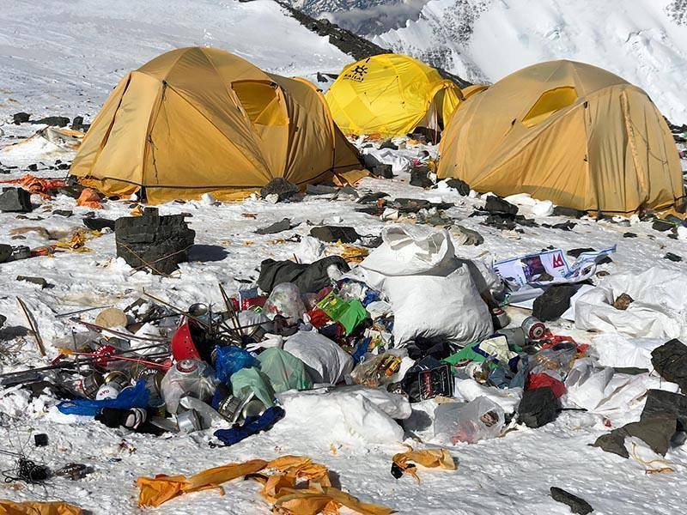
Приложение 1. Мусор на Эвересте
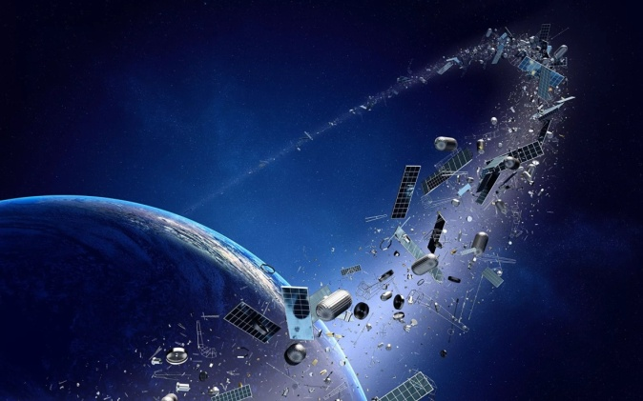

Приложение 2. Мусор в космосе

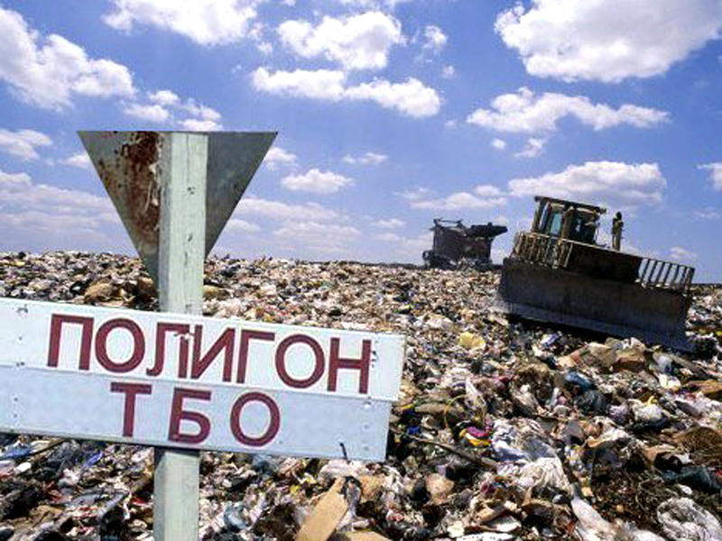

Приложение 3. Полигон ТБО

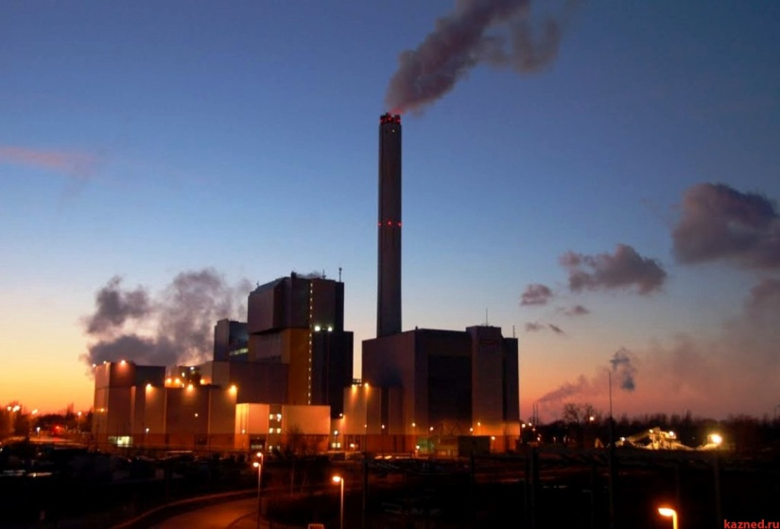
Приложение 4. Мусоросжигательные заводы

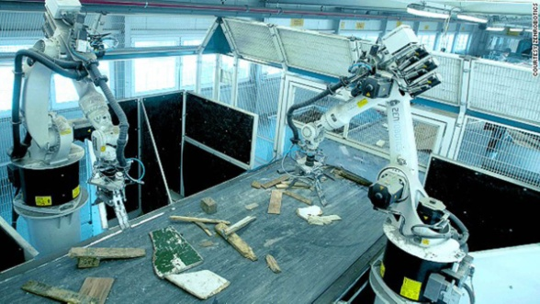

Приложение 5. Робот для сортировки мусора

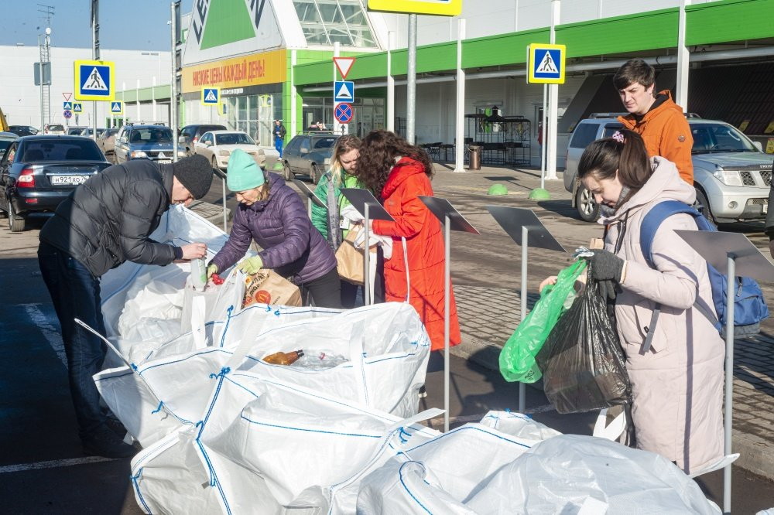
Приложение 6. Акция по сортировке мусора

Приложение 7. Опрос

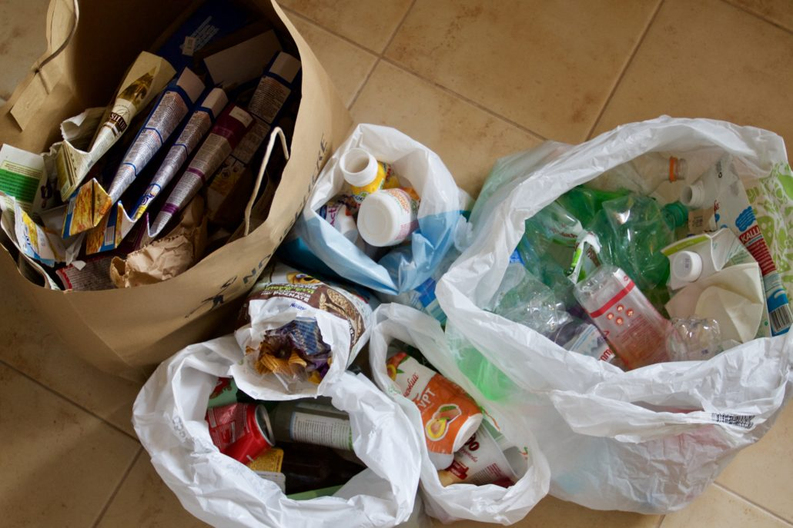
Приложение 8. Сортировка мусора

Семья/отходы | Пластик | Стекло | Бумага | Пищевые отходы | Железо | Всего
Якимовых | 2 | 3 | 1 | 0,5 | 0 | 6,5
Сошниковых | 1 | 0,2 | 0,8 | 2 | 1 | 5
Козловых | 1 | 0,5 | 0,5 | 2,5 | 0,5 | 5
Таблица 1. Исследование мусора

